

Kaleva 30 vuotta

Aika: Lauantai 23.11.2019 klo 18.30
Paikka: Ravintola Higueron, Autovia de la Costa del Sol, salida 217
Hinta: € 70 jäsenet, € 80 vieraat

Ohjelma

Klo 18.30: Portit aukeavat ja bandelerot toivottavat vieraat tervetulleiksi sherrylasilla (vino fino) ja musiikilla
Klo 19.00 Copa de bienvenida
klo 19.30 Siirtyminen ruokasaliin
Klo 19.40 Illallistarjoilu alkaa
Klo 20.30 Laulua ja soittoa: Mia Simanainen ja Kari Ikonen: Vanhaa
musiikkia tämän päivän tyyliin
Klo 22 Vapaa sana
Klo 22.15 Flamenco-esitys: Azabahce flamenco-ryhmä
Klo 23.00 Lähtömaljat
Klo 23.30 Juhla päättyy

MENÙ ORO

Entrantes:
Tartar de atún marinado con dados de manzana a la albahaca, alga wakame y mahonesa de kimchee

Pescado:
Carabinero a la espalda gratinado con ragú de setas y crema de regaliz

Sorbete: Limon al cava

Carne:
Paletilla de cordero lechal nacional asada, cous cous Calabaza y berenjenas y salsa al PX

Postre:
Crema de pasión con frutas rojas, rocas de fresas, hielo de limón y gel de hierbabuena

Bebidas:
Vino tinto (rivera del Duero)
Vino Rosado (Amatista)
Vino blanco (Ramon Bilbao)
Cerveza, refrescos, agua sin o con gas

Café o infusiones
Mignardises

Bebidas:
Vino tinto (rivera del Duero)
Vino Rosado (Amatista)
Vino blanco (Ramon Bilbao)
Cerveza, refrescos, agua sin o con gas

Ruokahalun herättämiseksi muutama kuva Kalevan 25-vuotissynttäreiltä.

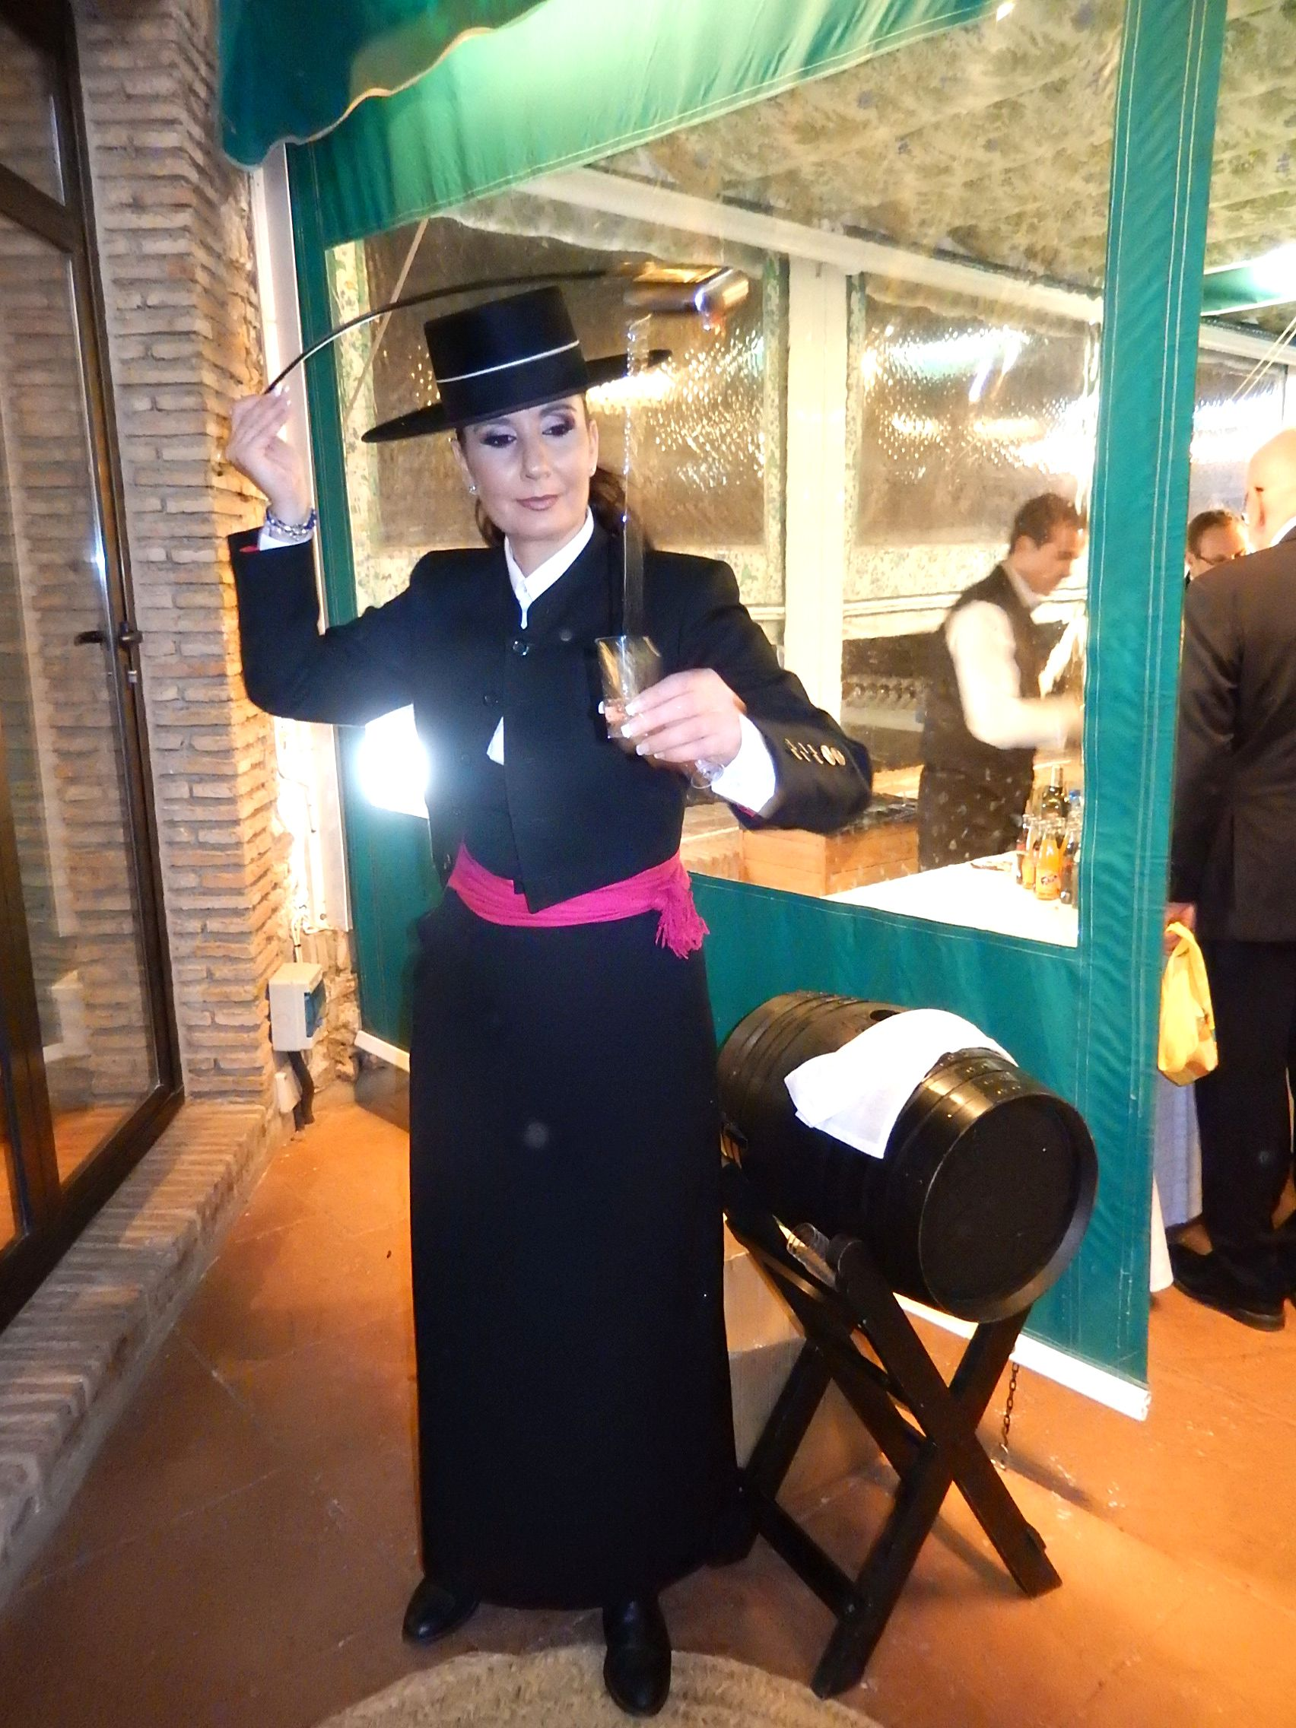

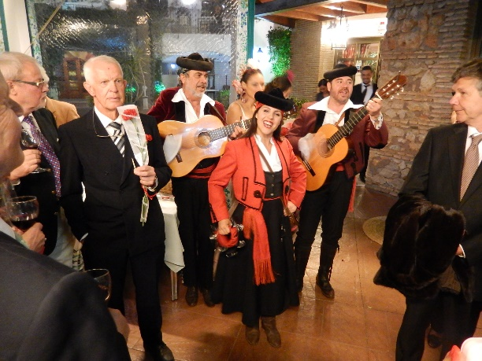 | 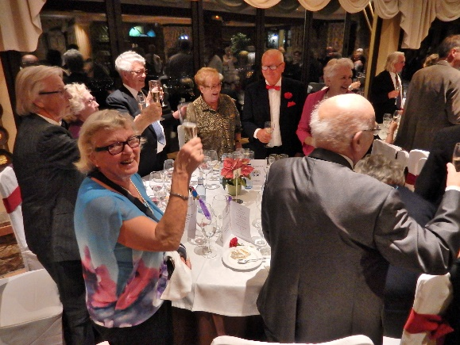
 | 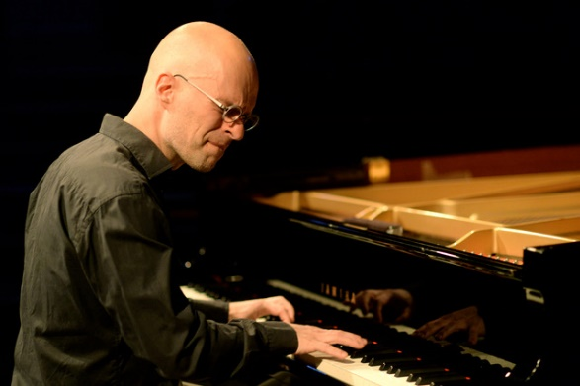
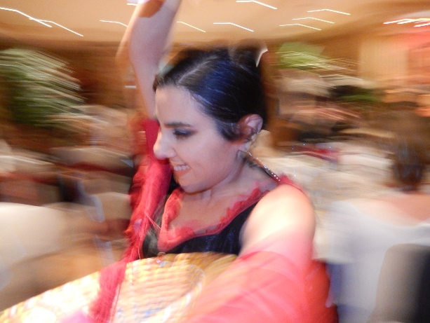 | 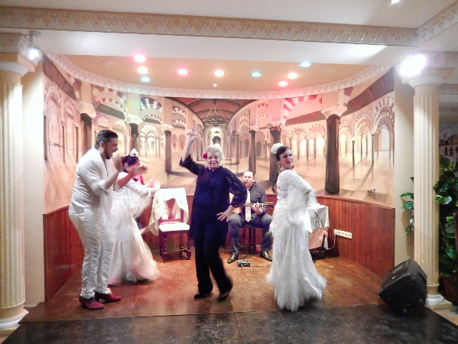

”Siellä kaikilla oli niin mukavaa
Oi jospa oisin saanut olla mukanaa”

